**2022-2023 EĞİTİM ÖĞRETİM YILI**

**………………… ORTAOKULU**

**7. SINIF FEN BİLİMLERİ DERSİ 2. DÖNEM I. YAZILI SINAVI**

**Branş:**

**Yıl:**

**Dönem/Yazılı:**

**Aldığı Not:**

**7**

**Adı:**

**Soyadı:**

**Sınıf/Şube:**

**Numara:**

**2**

**1**

**2022 - 2023**

**Fen Bilimleri**

**A**

**10 P.**

**BÖLÜMÜ**

**Aşağıda verilen ifadelerden doğru olanların başına (D), yanlış olanların başına (Y) yazınız.**

**1.**()Protonlar atomun çekirdeğinde bulunan pozitif yüklü tanecikleridir.

**2.**()Tümsek aynaya gelen ışınlar dağılarak yansır.

**3.**()Çukur aynalar cisimleri olduğundan daha büyük gösterebilir.

**4.**()Siyah görünen cisimler kendi üzerine düşen ışığın büyük bölümünü yansıtırlar.

**5.**()Homojen karışımlara çözelti de denir.

**6.**()Sürtünme kuvvetinin yönü cismin hareket yönüne zıttır.

**7.**()Mitoz bölünmede kromozom sayısı sabit kalır

**8.**()Karışımlar kendisini oluşturan maddelerin özelliklerini göstermezler.

**9.**()Canlıları oluşturan tüm hücreler aynıdır.

**10.**()Yaz aylarında ışığı soğurdukları için açık renkli kıyafetler tercih ederiz.

**B**

**10 P.**

**BÖLÜMÜ**

element - bileşik - mitoz – mayoz - paraşüt - uçak - ağırlık-kütle- tuzlu su -süt - tümsek - çukur – siyah- beyaz sitoplazma -hücre zarı - enerji- - yoğunluk

**Yukarıdaki kavramlardan uygun olanlarını aşağıda verilen boşluklara yazınız.**

**1.**Değişmeyen madde miktarına …………………… denir.

**2.** …………………………… iş yapabilme yeteneğidir.

**3**……………………. hücreyi dış etkilerden koruyarak hücreye şekil verir.

**4**. Üzerine düşen ışığın hemen hemen hepsini soğuran cisim ……………….. görünür

**5…**…………….. aynalar olduğundan daha geniş bir alanı görmek için kullanılır.

**6. ……………………** heterojen karışımlara örnektir.

**7.**Kütleye etki eden yer çekimi kuvvetine ……………….. denir.

**8**. …………….. hava direncini azaltacak şekilde tasarlanmıştır.

**9.** Kromozomlar arası parça değişimi …………………. bölünmede gerçekleşir.

**10**.Tek çeşit atom içeren saf maddelere ……………………. denir.

**C**

**6 P.**

**BÖLÜMÜ**

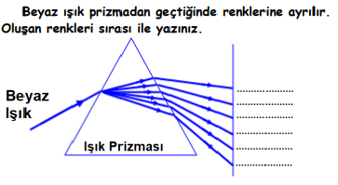

**D**

**6 p**

**BÖLÜMÜ**

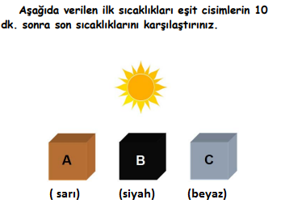

……………………………………………………………………..

**E**

**8 P.**

**BÖLÜMÜ**

Aşağıda verilen cisimlerin belirtilen renklerdeki ışıklar altında hangi renkte görüneceğini yazınız.

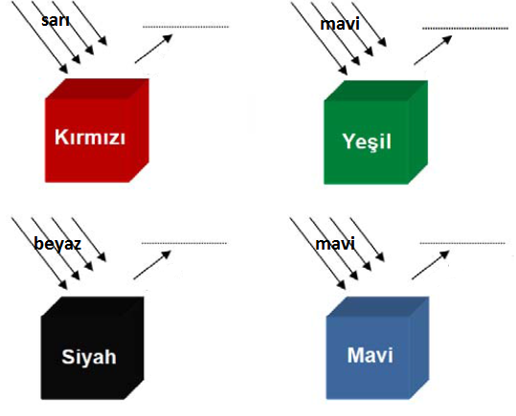

**C**

**10 P.**

**BÖLÜMÜ**

Aşağıdaki tabloda boşlukları uygun şekilde tamamlayınız.

|  |  |
| --- | --- |
| Element Adı | Sembolü |
| Lityum | … |
| ………. | Ca |
| Fosfor | … |
| ………. | S |
| Helyum | … |

**F**

**50 p**

**BÖLÜMÜ**

**Aşağıdaki çoktan seçmeli sorularda doğru şıkkı işaretleyiniz**

1. Bir cismin ağırlığı dağın zirvesinde dinamometre ile 100 N ölçülmüştür. Aynı cisim aynı bölgede deniz seviyesinde ölçülürse ağırlığı kaç Newton gelebilir?

A. 90 N B. 95 N

C. 100 N D. 105 N

**2.**Aşağıdakilerin hangisinde fiziksel anlamda iş yapılmıştır?

1. Halteri yukarıda tutan halterci
2. Çuvalı kaldıramayan işçi
3. Yerdeki kutuyu yukarı kaldıran kişi
4. Sırtındaki çantayı sallamadan taşıyan çocuk

**3.**

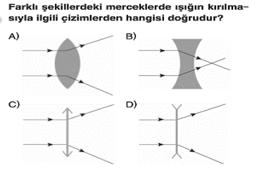

4.Kırıcılıkları farklı saydam ortamlardan geçen ışığın kırılmasının nedeni aşağıdakilerden hangisidir?

A. Işığın renginin değişmesi B. Işığın yansıması

C. Işığın hızının değişmesi D. Işığın soğrulması

5. Aşağıda A, B, C molekül modelleri verilmiştir.

  

A B C

Verilen modellerle ilgili;

1. A element molekülüdür.
2. B iki çeşit atom içeren bileşik molekülüdür.
3. C üç çeşit atom içeren bileşik molekülüdür.

İfadelerinden hangileri doğrudur?

A.I ve II B.I ve III C.II ve III D. I, II ve III

6. Aşağıda numaralandırılmış bazı karışımlar verilmiştir.

1. Şeker-su karışımı
2. Etil alkol- su karışımı
3. Toprak- talaş karışımı

Karışımları ayırmak için kullanılacak yöntemler aşağıdakilerin hangisinde doğru verilmiştir?

1 2 3

1. Damıtma Buharlaştırma Süzme
2. Buharlaştırma Damıtma Yüzdürme
3. Yoğunluk farkı Buharlaştırma Eleme
4. Buharlaştırma Yoğunluk farkı Süzme

**7.** Evsel atıklarla ilgili;

1. Katı, sıvı ve gaz atık çeşitleri vardır.
2. Günlük hayatımızda farklı yöntemler kullanarak daha az atık oluşması sağlanabilir.
3. Geri dönüşümü olan atıklar ayrı ayrı toplanıp ilgili merkezlere ulaştırılabilir.

İfadelerinden hangileri doğrudur?

A. I ve II B. I ve III

C. II ve III D. I, II ve III

**8.** 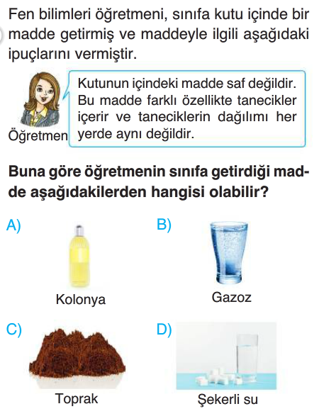

9.

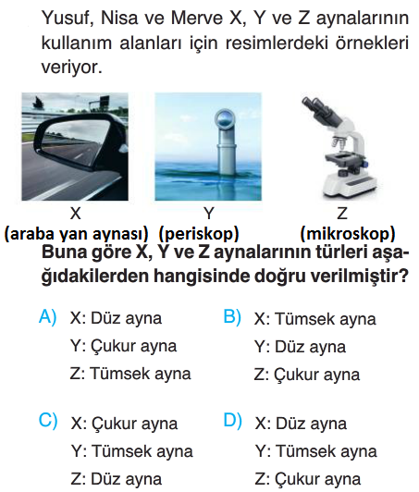

10.

